LE05: Management der Prozesse! Was geht in meinem Unternehmen eigentlich so vor?

* Sie wissen, was **Prozesse** sind und **wie** **diese** **modelliert** werden.

**Prozess** ist eine Folge von logischen Einzelfunktionen

**Prozessmanagement** ist Gestaltung, Ausführung und Beurteilung von Prozessen

**Process** **Reengineering** ist das Redesign von Prozessen um sie effizienter zu gestalten

**Prozessauflösung** einen Schritt eines Prozesses in einen eigenen Prozess zu modellieren

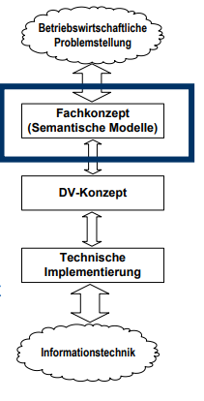

Fachkonzept

* Nahe zum betrieblicher Problemstellung
* Anwendung einer formalisierten Sprache
* Beschreibung des betrieblichen Konzepts

DV – Konzept

* Ist Vermittler zwischen Ebnen (Übertragung Begriffswelt Fachkonzept in Begriffswelt DV-Konzept)
* Definition der ausführenden Module bzw. Benutzertransaktionen statt der Funktionen
* Ist notwendig, weil: die Modelle nicht direkt in Programmcode umgesetzt werden können, damit man Verfeinerungen vornehmen kann, weil das Fachkonzept nicht alles abdecken kann.

Beispiel ARIS Konzept: (4 Sichten und 3 Ebenen [Fachkonzept, DV-Konzept, Implementierung])

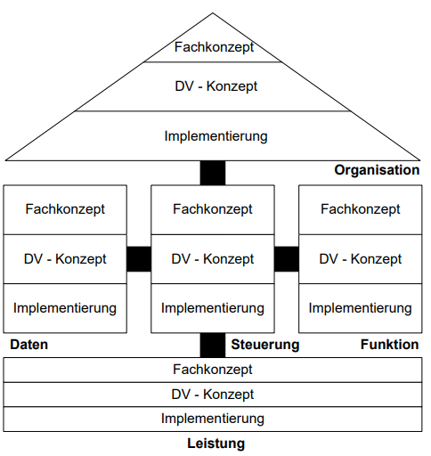

* Sie kennen **Ziele**, **Aufgaben** und **Methoden** beim Management der Geschäftsprozesse.

Gestaltungsalternativen bei der Modellierung von Prozessen (Funktionsfolge)

* **Sequentielle** **Reihung** (Folgefunktion erst beginnen, wenn Vorgängerfunktion beendet ist)
* **Parallelisierung** (Funktionen unabhängig voneinander ausgeführt, Durchlaufzeitverkürzung)
* **Verzweigung** (Bei alternativ unterschiedlichen Prozessabläufen)
* **Wiederholungen** (Mehrfache Ausführung einer Funktion/ Funktionsfolge unter festzulegender Bedingung)

Durchlaufverkürzung antreiben:

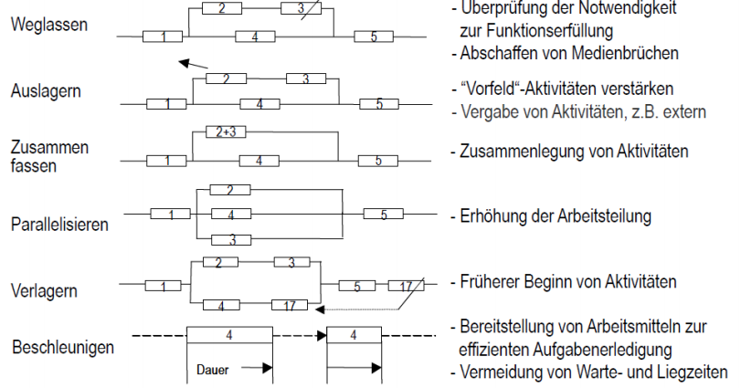

Grundsätze ordnungsmäßiger Modellierung

|  |  |
| --- | --- |
| **Grundsatz** | **Auswirkung**/**Nutzen** |
| **Grundsatz** **der** **Richtigkeit**:  Das Modell ist semantisch und syntaktisch korrekt | Risiko einer syntaktisch und semantisch fehlerhaften Modellierung wird **reduziert** |
| **Grundsatz** **der** **Relevanz**  Es werden nur Sachverhalte modelliert, die für den Modellierungszweck relevant sind | Adressatenkreis, für den das Minimalitätsziel erreicht wird, wird größer |
| **Grundsatz** **der** **Wirtschaftlichkeit**  Der Nutzen der Modellierung übersteigt deren Kosten | Geringere Modellerstellungskosten, niedrigere Kosten der Modellanpassung |
| **Grundsatz** **des** **systematischen** **Aufbaus**  Die Modelle sind sichtenübergreifend konsistent | Strukturanalogien in Daten- und Prozessmodell fördern sichtenübergreifende Konsistenz |
| **Grundsatz** **der** **Klarheit**  Das Modell ist adressatengerecht und klar dargestellt | Einfachere Lesbarkeit (“Wiedererkennungseffekt”) |
| **Grundsatz** **der** **Vergleichbarkeit**  Semantische Vergleichbarkeit der modellierten Sachverhalte | Gestiegene syntaktische und semantische Vergleichbarkeit |

* Sie kennen die Ansätze zum **Business** **Process** **Management** und können diese erläutern.

**Business** **Process** **Management** hat als oberstes Ziel, bei der Erreichung der Unternehmensziele zu unterstützen. Prozesse sollten effektiver gestaltet werden, so dass sie sich an kurzfristige Veränderung anpassen lassen.

Kernelemente des BPM:

* **Strategie Ausrichtung**: effektive Verbesserung der Arbeitsleistung gewährleisten, indem Strategien einer Organisation mit dem Geschäftsprozessmanagement abgeglichen werden.
* **Governance**: Aufstellung eines relevanten Rahmenwerks, Treffen von Entscheidungen und der Festlegung von Vergütungen.
* **Methoden**: Transformation der Prozessmodelle in ausführliche Geschäftsprozesse
* **Informationstechnologie**: Software, Hardware und Informationsmanagement-Systeme ermöglichen und unterstützen Prozessmaßnahmen
* **Menschen**: Kenntnisse, Erfahrung und Fertigkeiten werden im Umgang mit Geschäftsprozessmanagements angewandt zur Verbesserung der Geschäftsleistung
* **Kultur**: Überzeugungen beeinflussen die Einstellung und Verhaltensweisen in Bezug auf Prozesse und die Verbesserung der Geschäftsleistung.

Kriterien zur Bewertung von Prozessen:

* **Qualität**: Wie weit das **Prozessergebnis** einer bestimmten **Zielvorstellung** entspricht und somit die Anforderungen erfüllt sind.
* **Zeit**: Für Erfassung von minimalen/maximalen Zeiten werden **Bandbreiten** und **zeitliche** **Schwankungen** berücksichtigt.
* **Kosten: Einzelkosten** für die **einzelnen** **Prozesselemente** ermitteln.